수업 연계 프로젝트 일지
프로젝트 일지 (9월 1~3주차)
제출일 : 2026. 09. 18
교육생 성명 : 오석, 정준영, 김범영
프로젝트 진행사항 (구체적으로 작성)
일시 | 내용
09.04 | 공식 팀 회의 시작. 얼굴 표정 기반 감정 인식 주제와 초기 역할·개발환경 방향을 정리.
09.05~07 | AI-Hub 데이터 구조와 7개 감정 클래스, 라벨·BBox·Train/Validation 분포를 분석.
09.08 | Training 일부 사용, grayscale 적용 가능성, 모델 비교 범위를 논의.
09.09~10 | 원본 연결 기준 Train 223,578장·Valid 52,126장 전처리 및 사전 비교를 진행하고 모델 비교 범위를 구체화.
09.10~14 | 팀 공동 전처리 품질을 보강해 손상 JPG 16장 제외, EXIF 방향 보정, 종횡비 유지·224×224 grayscale PNG 변환을 수행.
09.11~14 | PyTorch/CUDA 기반으로 MobileNet 계열·EfficientNet-B0·ResNet18을 비교하고 pretrained 학습·평가 및 Best 체크포인트 저장 구조를 정리.
09.12~15 | scratch 정체와 추가 fine-tuning 과적합을 점검. 강사 피드백에 따라 흑백 최종 모델은 2차 Best를 사용하고 RGB 컬러 학습을 추가.
09.14~17 | 팀 공동 비교 학습에서 ResNet18·MobileNetV2·EfficientNet-B0를 동일 조건으로 평가하고 Macro-F1·Accuracy·클래스별 F1 및 best.pt를 정리.
09.16 | 컬러 JPG 학습을 SSD·Batch 128·num_workers=0 조건으로 안정화하고 3개 모델 순차 학습을 계속 진행.
09.17 | 오전 김범영 팀원이 팀 공동 결과를 바탕으로 발표. 발표 이후 RGB 컬러 3개 모델 학습을 완료하고 최종 모델·결과·앱·영상 등 주요 산출물을 GitHub에 정리.
09.18 | 총괄 팀장 제안으로 팀 결과물 전시 준비. 오석 팀장이 Jetson 전시용 앱을 개선했으며, 전시 장비에서 grayscale 적용이 원활하지 않아 RGB 컬러 모델 버전을 적용.
금주 프로젝트 내용 캡처 및 설명
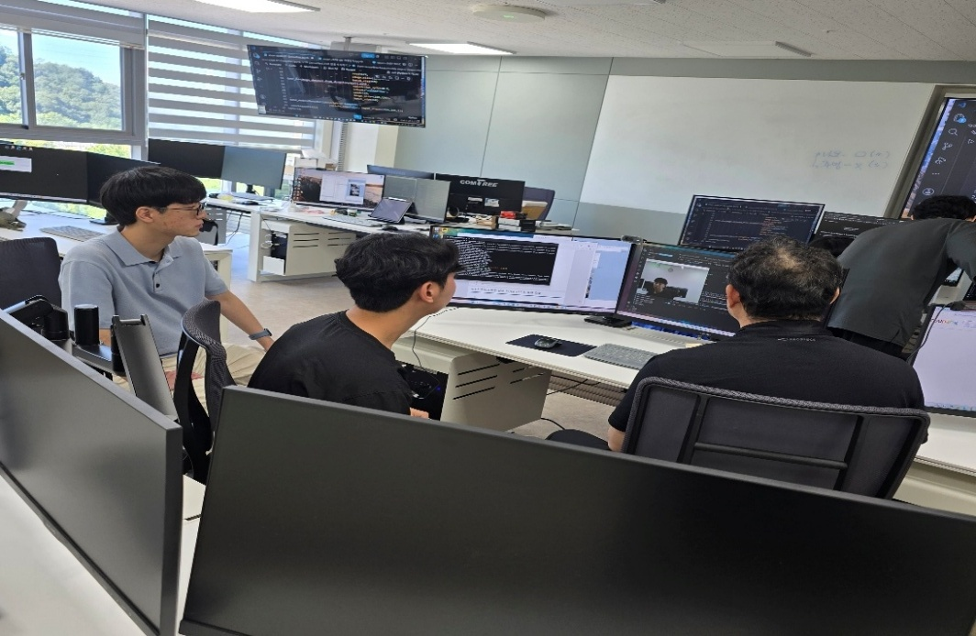 | 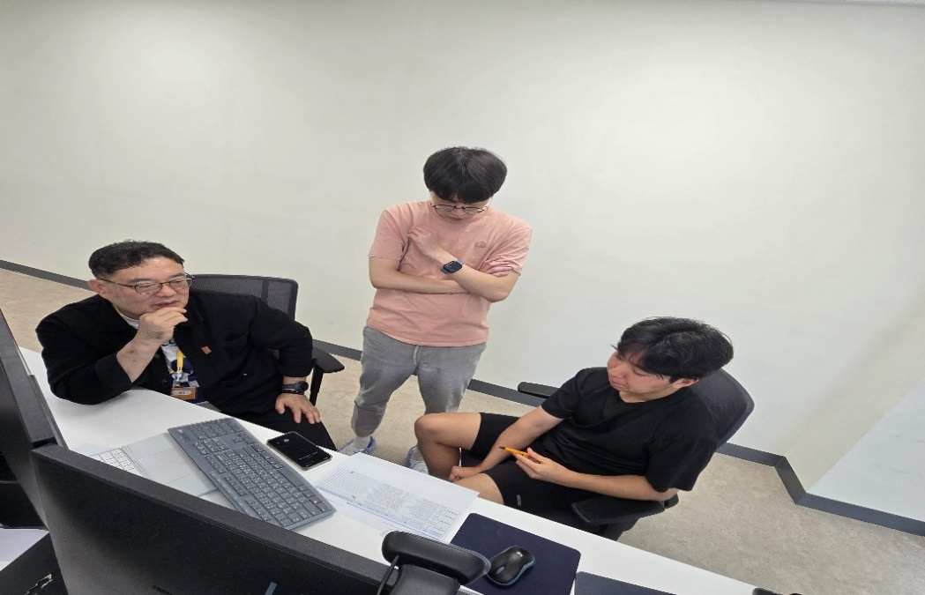
캡처 1. 09.04 공식 1차 회의 - 프로젝트 주제 선정 및 초기 역할 분담 | 캡처 2. 09.07 프로젝트 진행 방향·모델 후보 및 일정 논의
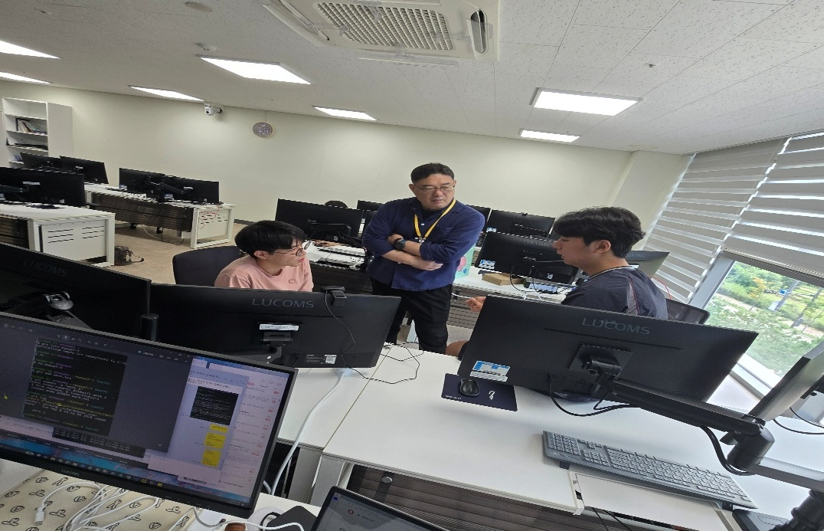 | 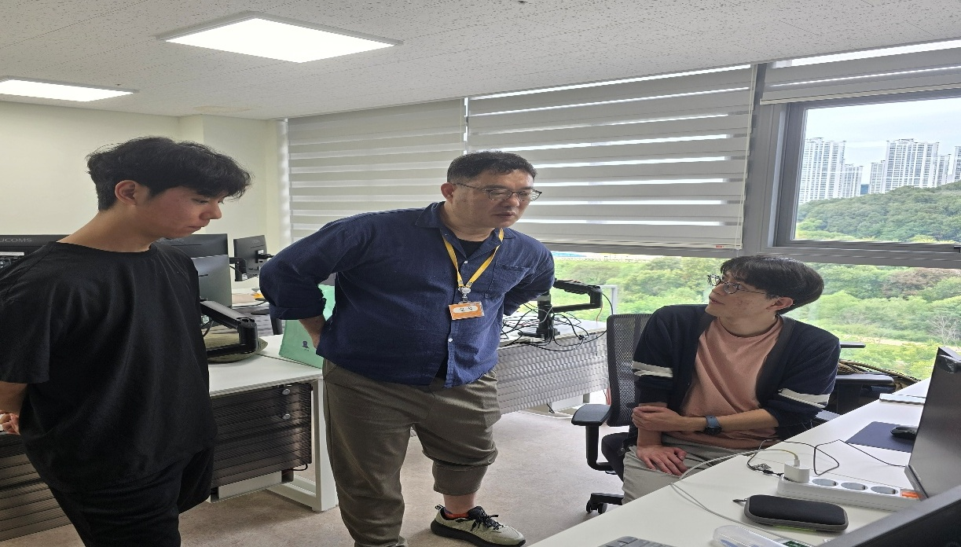
캡처 3. 09.08 원천 데이터 규모 축소 및 전처리 방향 논의 | 캡처 4. 09.10 전처리 작업 및 모델 테스트 점검
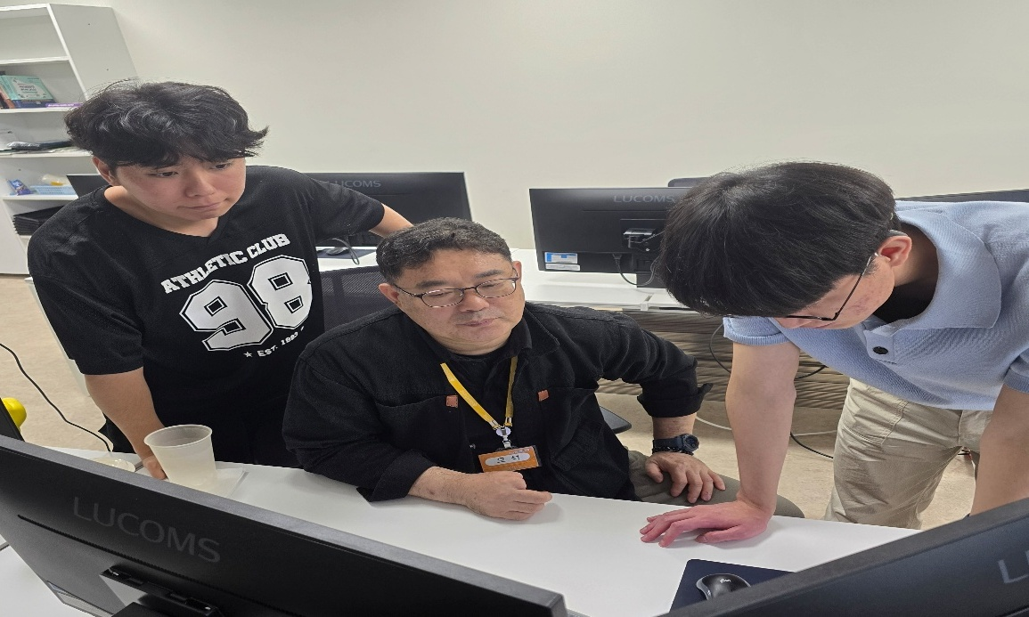 | 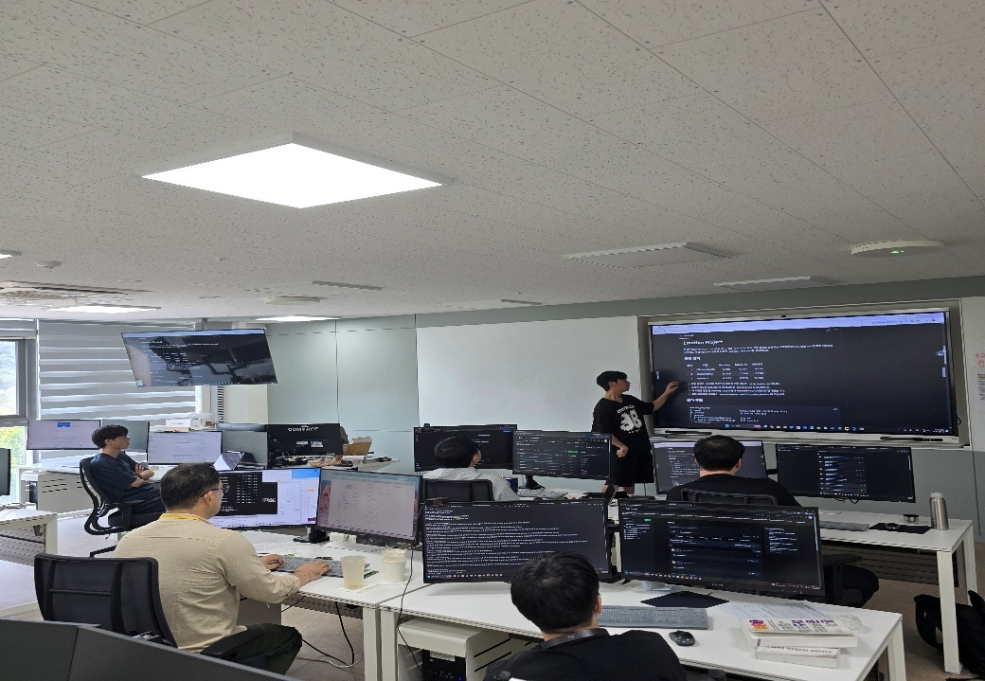
캡처 5. 09.11 3개 모델 시험 실행 및 평가 기준 논의 | 캡처 6. 09.14 Best 모델 저장 및 OpenCV/웹캠 프로그램 구성 논의
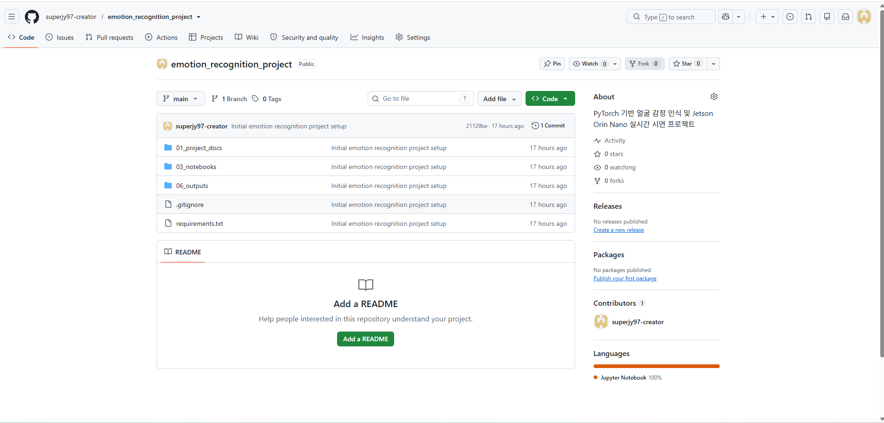 | 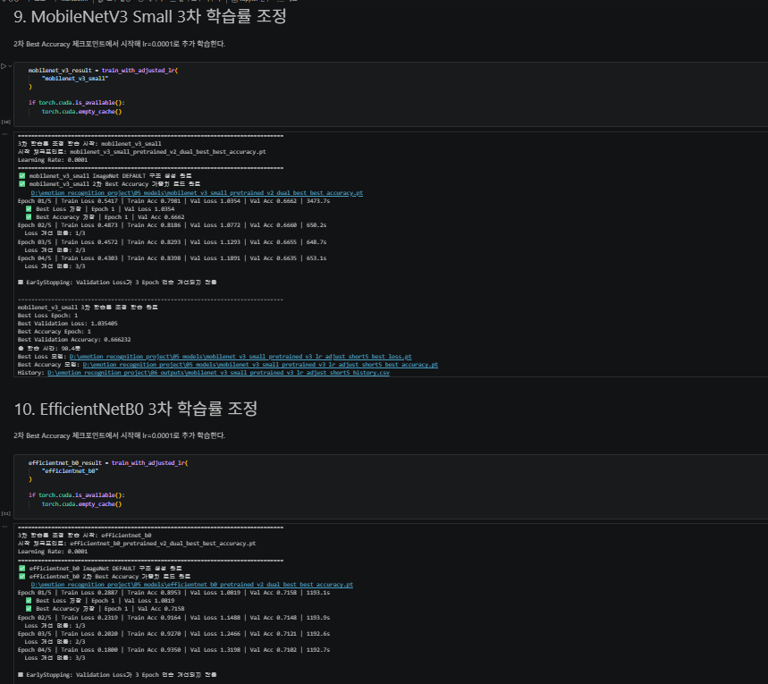
캡처 7. GitHub 저장소 생성 및 프로젝트 자료 첫 업로드 화면 | 캡처 8. 3차 학습률 조정 실험 로그 및 성능 확인 화면
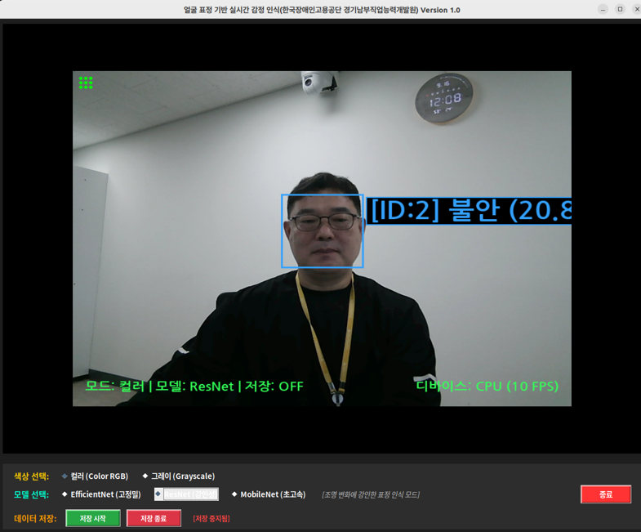 | [앱 오탐지 방지 개선]  1. 탐지 임계값 강화 (minNeighbors: 3 → 5): 탐지 신뢰도를 높여 배경의 우연한 패턴을 필터링.  2. 최소 인식 크기 확대 (minSize: 20x20 → 30x30): 배경의 미세한 질감이나 잡음을 얼굴로 인식하지 않도록 검출 최소 영역을 상향 조정.  3. 얼굴 비율(Aspect Ratio) 검증: 0.65 <= w/h <= 1.35 범위를 벗어나는 배경 영역을 제거.  4. 명암 표준편차(Texture Variance) 검증: 표준편차 <= 14.0인 저질감 영역을 사전에 걸러냄.  [전시 적용] Jetson 전시 장비에서 grayscale 모델 적용이 원활하지 않아 RGB 컬러 모델 버전을 사용.
캡처 9. OpenCV 실시간 카메라 얼굴 검출·감정 인식 테스트 화면 | 캡처 10. Jetson/OpenCV 실시간 카메라 테스트 및 오탐지 방지 개선 적용 화면

문 제 점 | • TensorFlow GPU 미인식 및 scratch 학습 정체로 PyTorch/pretrained 방식으로 전환  • 3차 추가 fine-tuning에서 과적합 발생  • 컬러 학습 초기 HDD I/O 병목 및 장시간 Epoch 문제 발생  • 전시 Jetson에서 grayscale 모델 적용이 원활하지 않아 컬러 모델로 전환
다음 작업 | • 팀 공동 전처리·학습·평가 결과와 RGB 최종 결과를 하나의 최종 문서로 통합  • 전시용 Jetson 컬러 앱의 모델 로딩·얼굴 추적·감정 표시 안정성 최종 점검  • GitHub/README/일지·회의록 등 최종 산출물 백업 및 제출 상태 확인
멘토 의견 및 피드백 | • 09.07: 7개 감정 클래스 유지, Training은 일정·효율을 고려해 일부 활용  • 09.15: 2차 Best 이후 추가 학습은 과적합 위험이 커 3차 대신 2차 Best 사용 권고  • 09.15: Jetson grayscale 인식 한계 확인 후 RGB 컬러 학습 비교 제안  • 09.18: 총괄 팀장 제안으로 프로젝트 결과물을 Jetson 기반 전시 형태로 준비

